«Зимние забавы»
Для детей зима очень веселая пора! Пожалуй, никакое другое время года не может их порадовать таким большим разнообразием игр и развлечений на свежем воздухе. Зимние игры, безусловно, идут на пользу ребятам. Прогулка зимой – это чаще всего активный и подвижный отдых, она почти всегда связана с разнообразными занятиями.
В настоящее время особую актуальность имеет проблема состояния здоровья и физического развития детей дошкольного возраста.
Потребность в движении, которую испытывают все дети, называется двигательной активностью. Ее удовлетворение очень важно для развития ребенка, а также для его воспитания. Поэтому прогулки, которые проводятся в ДОУ, должны быть тщательно спланированы.
В нашем детском саду на прогулке, ведущее место в зимний период отводится преимущественно подвижным играм. На прогулке дети играют, много двигаются. Движения усиливают обмен веществ, кровообращение, улучшают аппетит. Дети учатся преодолевать различные препятствия, становятся более подвижными, ловкими, смелыми, выносливыми. У них вырабатываются двигательные умения и навыки, укрепляется мышечная система, повышается жизненный тонус.
Большую помощь в этом оказывают и наши родители, которые обладают яркой фантазией и творчеством, и строят на участках чудесные снежные постройки для развития двигательной активности детей. Каждая постройка тщательно продумывается, что и для какой цели будет служить, ярко оформляется. Для этой цели используются: ленточки, ткани, шерстяные нитки, цветные льдинки, салфетки, бросовый материал, краски. Украшенный участок, сам по себе, вызывает у детей положительные эмоции, желание идти на прогулку.
Например, «Снежный домик» с целью: метания снежков и разноцветных мячей в окошечки, на закрепление цвета, формы, развития внимания, меткости. А также на участке построены и другие снежные фигуры.

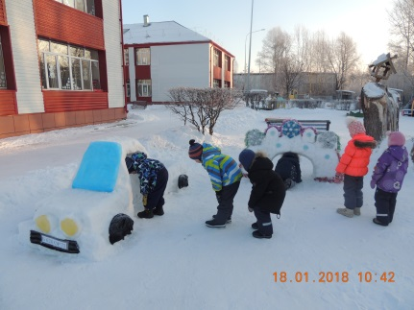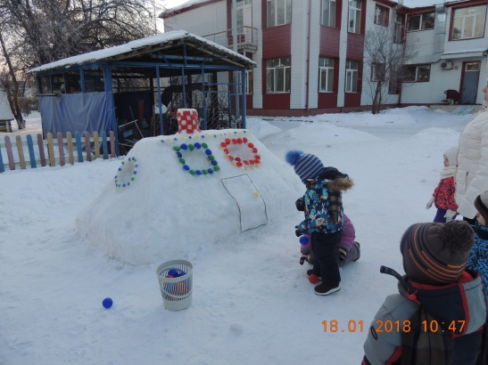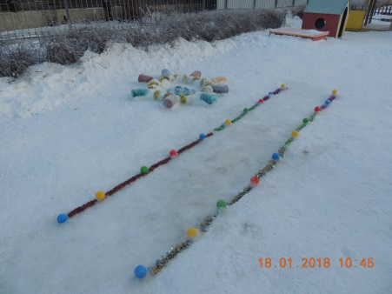

19.01.2018года. Воспитатель Веснина Алена Николаевна

